Общее
- В футере адрес SALES@HOSTKEY.COM – без гиперссылки
- На главной в футере две строки отображаются некорректно – должны отображаться чуть выше
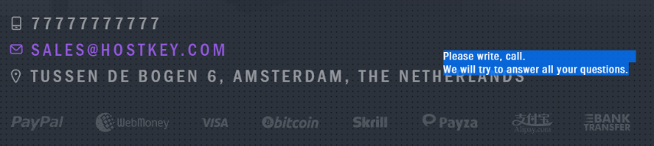
- Также в футере лучше указывать не год запуска сайта, а год начала коммерческой деятельности
- Добавить иконку с лупой “поиск по сайту” на все страницы в шапку между client area и телефонов. При нажатии на икопку должно появляться текстовое поле для ввода, пример www.liquidweb.com или (хуже) www.caravan.ru,
- Выгружать динамически карту сайта в футер главной станицы между лого платежных систем и над копирайтами (c) HOSTKEY, пример www.softlayer.com
- Нет шаблона страниц 404 и других ошибок – надо сделать:
На них можно добавить блок со спецпредложениями. Т.е. для 404 ошибки текст типа:
“Страница не найдена
К сожелению, запрошенная Вами страница не найдена.
Воспользуйтесь, пожалуйста, поиском по сайту или перейдите на главную страницу.
Рекомендуем Вам ознакомиться со специальными предложениями по аренде серверов.” (потом заменим на английский текст)
- Добавить на всем сайте изображения в шапке кнопку прокрутки, как на главной

http://site-f.hostke.ru/
- Добавить отображение блоков с другими услугами под кнопку More Offers
- Неоднозначный блок


Обычно при наведении на какой-то элемент появляется дополнительная информация. Здесь же наоборот. К тому же, есть пользователи (в вебвизоре видела не однократно, да и сама такая), которые при знакомсте с контентом страницы наводят курсор на определенную область, чтобы акцентировать свое внимание или кому-то что-то паказать или скоприровать. Здесь получается, что пользоватль совершает привычное для него действие и получает непривычный результат.
Считаю, что более правильным будет прмерно следующая логика – при наведении курсора на текст, блок, находящийся над/под ним заменяется на пиктограмму. Это позволит сохранить интерактив и не сломает привычную логику.

http://site-f.hostke.ru/about/news
- Все новостные блоки сделать одинакового размера
- Самую свежую новость выделить цветом
- Хронология новостей – слева направо (а не сверху вниз как сейчас)
- Кликабельной сделать не только на кнопку «Детали», но и весь блок новостей (если у новости есть рассширенная версия)

http://site-f.hostke.ru/support

0. Сама ссылка http://site-f.hostke.ru/support перебрасывает редиректом на FAQ
С учетом изменений в структуре – добавление пунктов подменю:
- Contact support
Сделать гиперссылку на https://my.hostkey.com/index.php?/Tickets/Submit, на которую добавить номер телефона техподдержки
- FAQ: перенос из раздела About
Нетипичная для сайта анимация -- убрать.
При клике на тему вопроса, текст ответа в поле справа динамически изменяется, но приходится применять вертикальный скролл. Мне кажется, это не очень правильным, т.к. скролл по темам уже есть, при расширении списка вопросов он станет еще больше. Это может привести к тому, что при выборе какой-то темы, ответ окажется с малым объемом текста, и пользователь увидит просто белое поле
- Knowledgebase
Сделать гиперссылку на https://my.hostkey.com/index.php?/Knowledgebase/List
- Speedtest – гиперссылка на новую страницу (ТЗ пришлю отдельно)

http://site-f.hostke.ru/about/contacts
Потерялись контакты отдела продаж, abuse и т.п. -- добавить
Т.е. сделать контент по аналогии с http://www.hostkey.com/contacts/ (sales, abuse и т.п.)
Пока непонятен формат отображения skype – добавить лого.

http://site-f.hostke.ru/about/datacenter

Нужно сделать новую страницу на основе контента http://www.hostkey.com/contacts/

- Формат написания datacenter используется чаще, по всему сайту заменить автоматотом “data center” на “datacenter”
- Заглавная картинка заменяется на изображение с лендинга http://www.hostkey.com/solutions/russia/
- 
Заголовок остается прежним (как сейчас на http://site-f.hostke.ru/about/datacenter), только цвет изменяется на белый
- Далее идет текстовый блок
Уровень h3 – HOSTKEY's Data Centers
Уровень p – HOSTKEY operates in state of art Data Centers in Russia (CITY SYSTEMS, DATALINE, DATAPRO) and the Netherlands (Serverius).
Названия дата-центров – гиперссылки, ведущие на туже страницу, на более подробную информацию о дата-центрах
- Далее контент с http://www.hostkey.com/solutions/russia/ открывается при клике MORE ABOUT OUR DATACENTERS (последняя строка на предыдущем скриншоте)
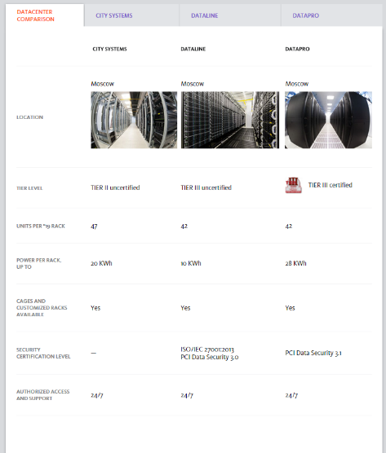
Изменения:
- Удаляется возможность выбора вкладок
- Добавляется еще один дата-центр – отделяется вертикальной границей
- Меняется шапка
- Названия дата-центров – гиперссылки, ведущие на туже страницу, на более подробную информацию о дата-центрах
Смотрится примерно так
 | CITY SYSTEMS | DATALINE | DATAPRO | Serverius
 | Russia  Moscow |  |  |  | NETHRELANDS  Amsterdam
LOCATION

- После формы размещается подзаголовок MORE ABOUT OUR DATACENTERS
- Далее подзаголовок RUSSIA
- Далее размещается более подробная информация о дата-центрах. Структура:
- Название дата-центра
- Изображение
- Основной текст
Последовательность информации таже, что и в таблице, приведенной выше. Информация берется из того же источника, что и для таблицы – из оставшихся трех вкладок.
- Перед описанием дата-центра в Амстердаме добавляется подзаголовок THE NETHRELANDS
Информация по дата-центру в Амстердаме пока неполная
The Serverius DC is a carrier-neutral Tier 3 data center located in-between the world’s largest internet backbones of Amsterdam and Frankfurt. This data center uses the most modern technology; it is completely CO2 neutral and runs on 100% green electricity. Due to Cold Corridor System the data center is highly energy efficient.
The entire grounds are fenced, the DC is equipped with CCTV (both inside and ou tside), Smart Cards are enhancing security.
- total amount of racks: 200
- power per rack: 32A
- racks, 1000mm deep and 45U high (almost 10% higher than normal racks)
- redundant N+1 cooling (1.3 EUE)
- redundant N+1 power supplies (incl. generator set)
- redundant N+1 UPS
- diesel storage tanks to be able to run for 24 hours without external power
- certified fire detection and prevention installation
- VESDA
- datacenter connected to the 10kV ring to ensure power

http://site-f.hostke.ru/web/hosting
Добавить поле для отображения параметров услуги (текстовые блок или разворачивающийся список)
http://site-f.hostke.ru/dedicated/service
Возле стран добавить флаги, как здесь http://site-f.hostke.ru/dedicated/sale
http://site-f.hostke.ru/dedicated/sale
Добавить возможность сортировки по странам

